COMUNICATO STAMPA
CORONAVIRUS: NELL’ULTIMA SETTIMANA AUMENTANO I CONTAGI (+15%). CRESCONO RICOVERI ORDINARI (+9,8%) E TERAPIE INTENSIVE (+21,7%). DECESSI IN LIEVE CALO (-2,9%).
QUARTA DOSE: IN 7 GIORNI LE SOMMINISTRAZIONI CALANO DELL’11,9%.
CON CIRCOLAZIONE VIRALE IN AUMENTO CI SI ATTENDE DAL GOVERNO UN PIANO PER LA STAGIONE INVERNALE

21 novembre 2022 - Fondazione GIMBE, Bologna

MONITORAGGIO PANDEMIA COVID-19
Il monitoraggio indipendente della Fondazione GIMBE rileva nella settimana 11-17 novembre 2022, rispetto alla precedente, un aumento di nuovi casi (208.346 vs 181.181) (figura 1) e una diminuzione dei decessi (533 vs 549) (figura 2). In aumento anche i casi attualmente positivi (452.895 vs 418.554), le persone in isolamento domiciliare (445.667 vs 411.995), i ricoveri con sintomi (6.981 vs 6.356) e le terapie intensive (247 vs 203). In dettaglio, rispetto alla settimana precedente, si registrano le seguenti variazioni:
- Decessi: 533 (-2,9%), di cui 23 riferiti a periodi precedenti
- Terapia intensiva: +44 (+21,7%)
- Ricoverati con sintomi: +625 (+9,8%)
- Isolamento domiciliare: +33.672 (+8,2%)
- Nuovi casi: 208.346 (+15%)
- Casi attualmente positivi: +34.341 (+8,2%)
Nuovi casi. «Sul fronte dei nuovi casi settimanali – dichiara Nino Cartabellotta, Presidente della Fondazione GIMBE – si registra un aumento del 15%: da 181 mila della settimana precedente salgono a quota 208 mila, con una media mobile a 7 giorni che sfiora i 30 mila casi al giorno» (figura 3). In 15 Regioni si registra un aumento dei nuovi casi (dall’1,5% del Friuli Venezia-Giulia al 26,3% del Veneto) e in 6 un calo (dal -1% dell’Umbria al -10,4% della Basilicata) (tabella 1). In 82 Province si registra un aumento dei nuovi casi (dal +0,1% di Messina al +55,3% di Lodi), in 25 una diminuzione (dal -0,8% di Catania e Perugia al -25,3% di Sondrio). L’incidenza supera i 500 casi per 100.000 abitanti in 9 Province: Rovigo (899), Padova (724), Venezia (661), Treviso (613), Vicenza (588), Ferrara (580), Mantova (530), Lodi (529) e Verona (504) (tabella 2).
Testing. Si registra un aumento del numero dei tamponi totali (+2,9%): da 1.159.602 della settimana 4-10 novembre a 1.193.523 della settimana 11-17 novembre. In particolare i tamponi rapidi sono aumentati del 4,3% (+40.386), mentre quelli molecolari sono diminuiti del 3% (-6.465) (figura 4). La media mobile a 7 giorni del tasso di positività sale dal 10,2% al 12,3% per i tamponi molecolari e dal 17% al 18,4% per gli antigenici rapidi (figura 5).
Ospedalizzazioni. «Sul fronte degli ospedali – afferma Marco Mosti, Direttore Operativo della Fondazione GIMBE – tornano a salire sia le terapie intensive (+21,7%) che i ricoveri in area medica (+9,8%)». In termini assoluti, i posti letto COVID occupati in area critica, dopo aver raggiunto il minimo di 203 il 10 novembre, sono saliti a 247 il 17 novembre; in area medica, dopo aver raggiunto il minimo di 6.347 l’11 novembre, sono saliti a quota 6.981 il 17 novembre (figura 6). Al 17 novembre il tasso nazionale di occupazione da parte di pazienti COVID è dell’11% in area medica (dal 6,1% della Sardegna al 30,4% dell’Umbria) e del 2,5% in area critica (dallo 0% di Basilicata, Molise e Valle D’Aosta al 4,6% dell’Emilia-Romagna) (figura 7). «Salgono anche gli ingressi giornalieri in terapia intensiva – puntualizza Mosti – con una media mobile a 7 giorni di 31 ingressi/die rispetto ai 25 della settimana precedente» (figura 8).
Decessi. In calo il numero dei decessi: 533 negli ultimi 7 giorni (di cui 23 riferiti a periodi precedenti), con una media di 76 al giorno rispetto ai 78 della settimana precedente.

MONITORAGGIO CAMPAGNA VACCINALE
Vaccini: nuovi vaccinati. Nella settimana 11-17 novembre restano sostanzialmente stabili i nuovi vaccinati: 1.239 rispetto ai 1.258 della settimana precedente (-1,5%). Di questi il 18,5% è rappresentato dalla fascia 5-11 anni: 229, con un incremento del 10,1% rispetto alla settimana precedente. Cala tra gli over 50, più a rischio di malattia grave, il numero di nuovi vaccinati che si attesta a quota 474 (-10,6% rispetto alla settimana precedente) (figura 9).
Vaccini: persone non vaccinate. Al 18 novembre (aggiornamento ore 07.11) sono 6,8 milioni le persone di età superiore a 5 anni che non hanno ricevuto nemmeno una dose di vaccino (figura 10), di cui:
- 6,08 milioni attualmente vaccinabili, pari al 10,5% della platea (dall’8,1% del Lazio al 14,1% della Valle D’Aosta);
- 0,72 milioni temporaneamente protette in quanto guarite da COVID-19 da meno di 180 giorni, pari all’1,3% della platea (dallo 0,8% della Valle D’Aosta al 2,2% del Friuli Venezia-Giulia).
Vaccini: terza dose. Al 18 novembre (aggiornamento ore 07.11) sono state somministrate 40.326.299 terze dosi con una media mobile a 7 giorni di 2.945 somministrazioni al giorno. In base alla platea ufficiale (n. 47.703.593), aggiornata al 20 maggio, il tasso di copertura nazionale per le terze dosi è dell’84,5%: dal 78,5% della Sicilia all’88,4% della Lombardia. Sono 7,38 milioni le persone che non hanno ancora ricevuto la dose booster (figura 11), di cui:
- 5,31 milioni possono riceverla subito, pari all’11,1% della platea (dal 7,1% del Piemonte al 18,9% della Sicilia);
- 2,07 milioni non possono riceverla nell’immediato in quanto guarite da meno di 120 giorni, pari al 4,3% della platea (dal 2,5% della Valle D’Aosta al 6,7% del Veneto).
Vaccini: quarta dose. Secondo quanto disposto dalla Circolare del Ministero della Salute del 23 settembre 2022, la platea per il secondo richiamo (quarta dose) è di 19,1 milioni di persone: di queste, 12,6 milioni possono riceverlo subito, 1,7 non sono eleggibili nell’immediato in quanto guarite da meno di 120 giorni e 4,8 milioni l’hanno già ricevuto. Al 18 novembre (aggiornamento ore 07.11) sono state somministrate 4.783.386 quarte dosi, con una media mobile di 26.704 somministrazioni al giorno, in calo rispetto alle 30.319 della scorsa settimana (-11,9%) (figura 12). In base alla platea ufficiale (n. 19.119.772 di cui 13.060.462 over 60, 3.990.080 fragili e immunocompromessi, 1.748.256 di personale sanitario e 320.974 di ospiti delle RSA che non ricadono nelle categorie precedenti), aggiornata al 17 settembre, il tasso di copertura nazionale per le quarte dosi è del 25% con nette differenze regionali: dall’11,4% della Calabria al 37,7% del Piemonte (figura 13).
Vaccini: quinta dose. Non è ancora disponibile nessun dato ufficiale sulle somministrazioni.
«Anche se al momento è impossibile fare previsioni sugli scenari futuri – conclude Cartabellotta – i dati confermano una diffusa ripresa della circolazione virale, peraltro sottostimata per il largo utilizzo diffuso di tamponi “fai da te”, di cui s’intravede già un impatto iniziale sui ricoveri in area medica e in terapia intensiva; al tempo stesso assistiamo ad un calo delle somministrazioni delle quarte dosi per anziani e fragili. Con l’arrivo dei mesi freddi e la permanenza al chiuso, anche senza considerare l’eventuale emergenza di varianti in grado di “scalzare” Omicron 5, la circolazione virale è destinata ad aumentare. E al momento – nonostante le recenti rassicurazioni del Ministro Schillaci alla Camera – ad oggi tutte le azioni di “discontinuità” del Governo Meloni sono andate nella direzione opposta a quella suggerita dalle autorità internazionali di salute pubblica: ovvero essere preparati e pronti per affrontare eventuali nuove ondate. Si attende pertanto al più presto dall’Esecutivo il piano di preparedeness per la stagione invernale».

Il monitoraggio GIMBE della pandemia COVID-19 è disponibile a: https://coronavirus.gimbe.org
CONTATTI
Fondazione GIMBE
Via Amendola 2 - 40121 Bologna
Tel. 051 5883920 - Fax 051 4075774
E-mail: ufficio.stampa@gimbe.org

Figura 1
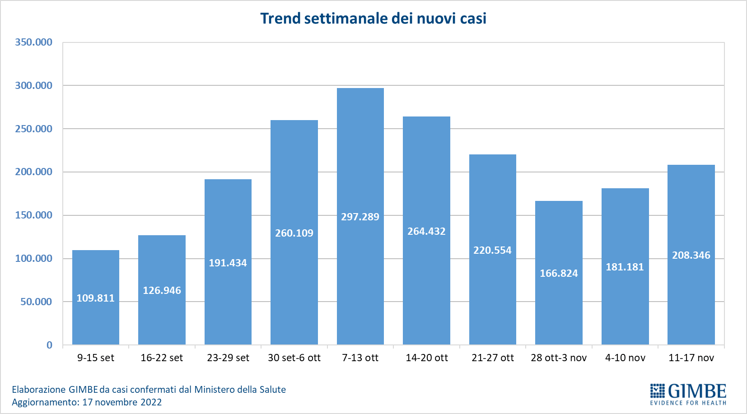

Figura 2
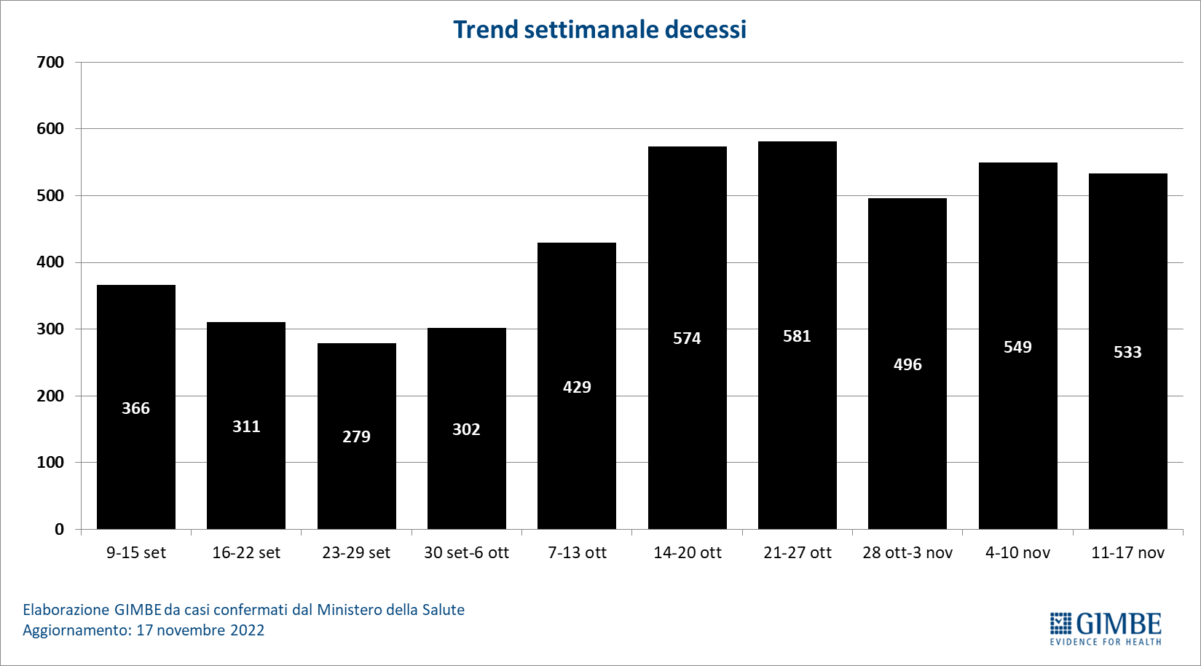

Figura 3
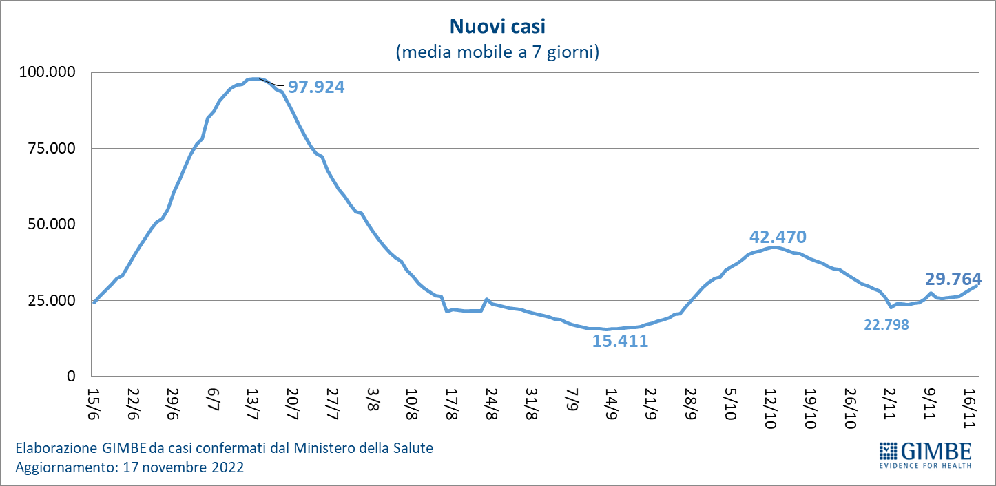

Figura 4
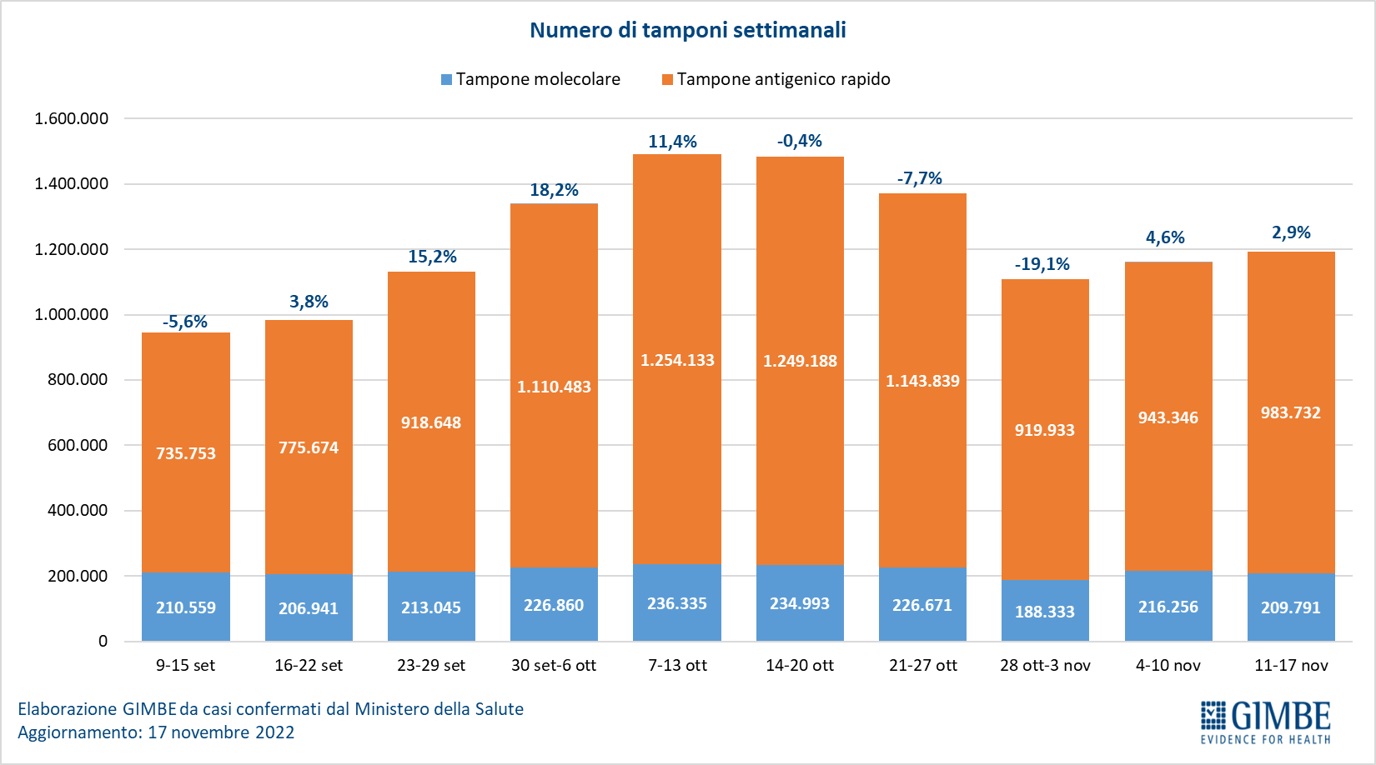

Figura 5
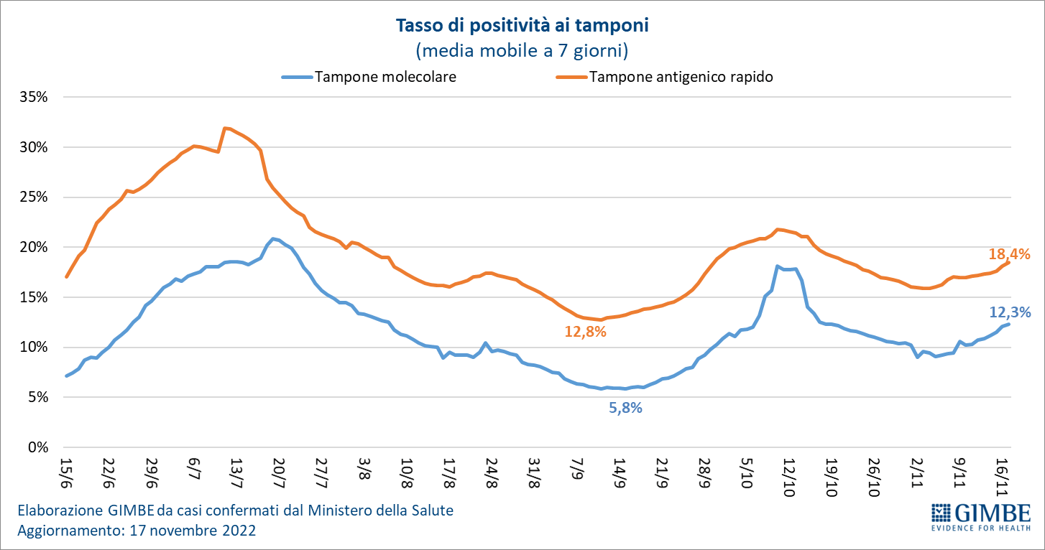

Figura 6
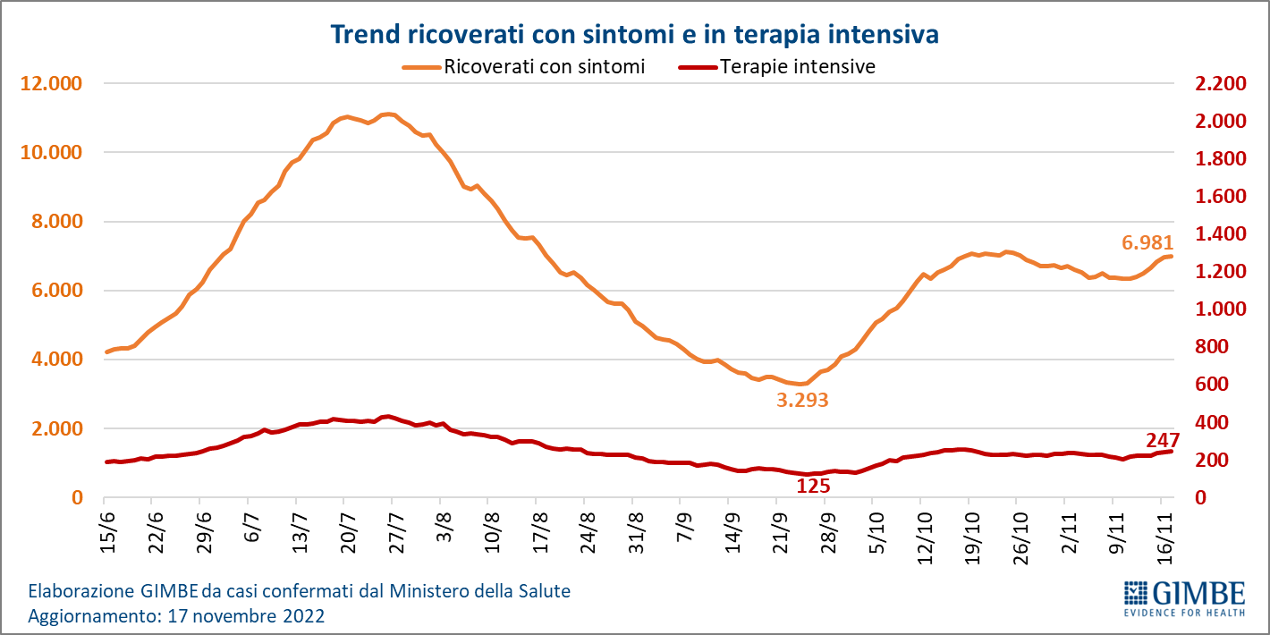

Figura 7
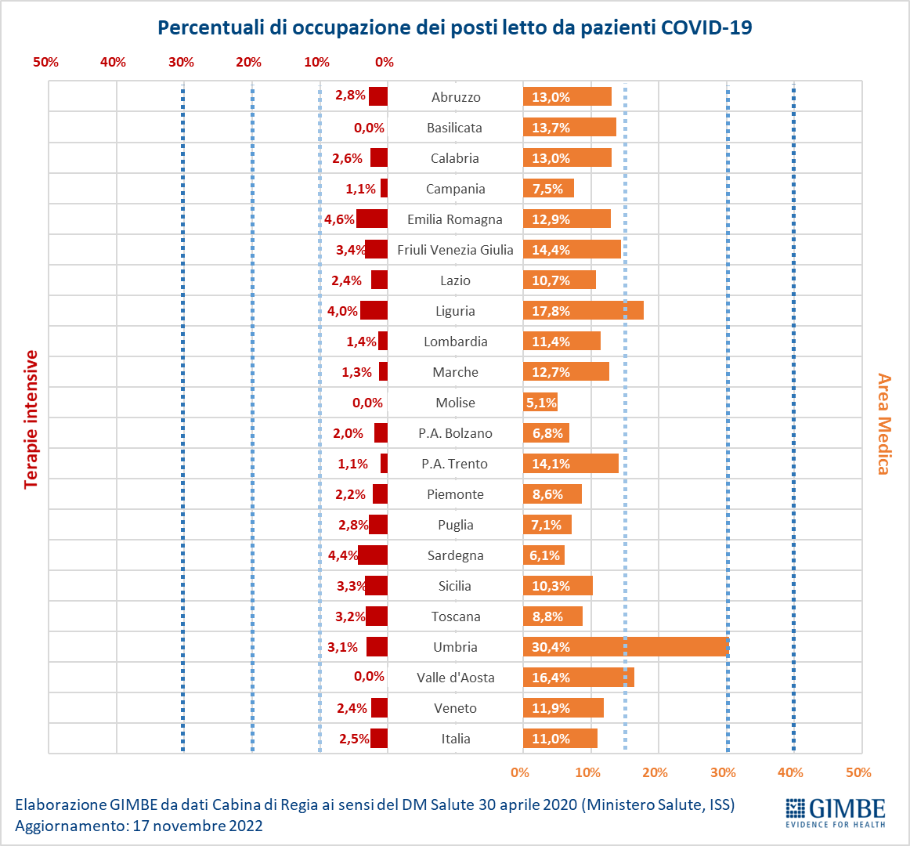

Figura 8
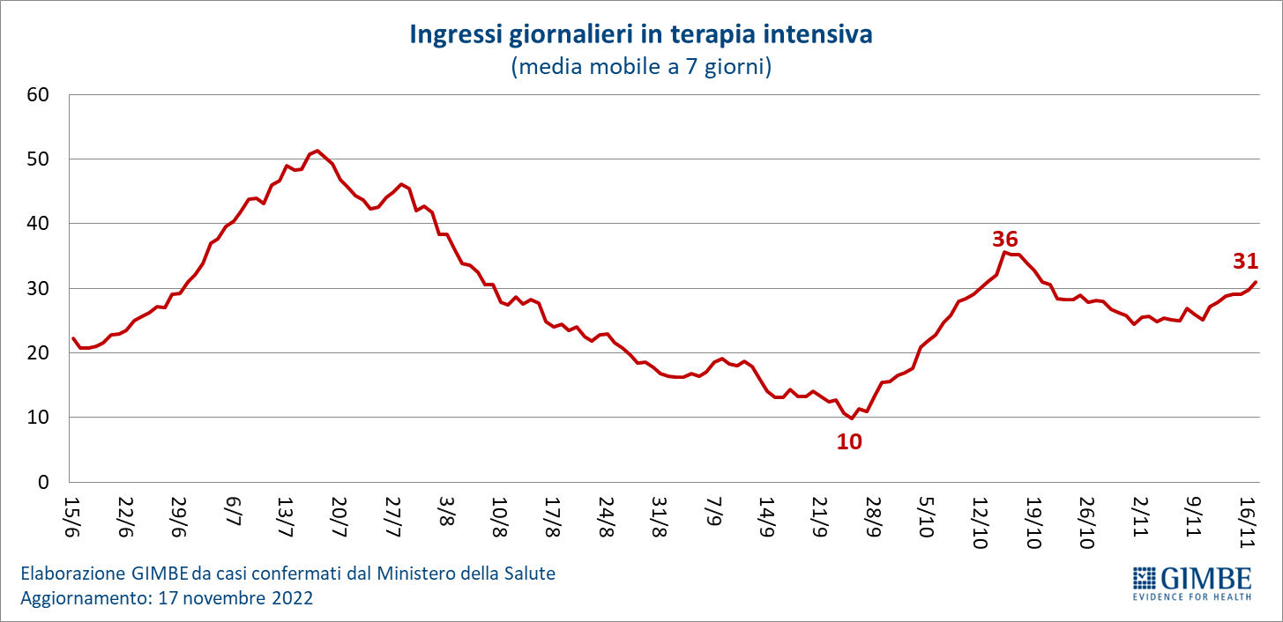
Figura 9
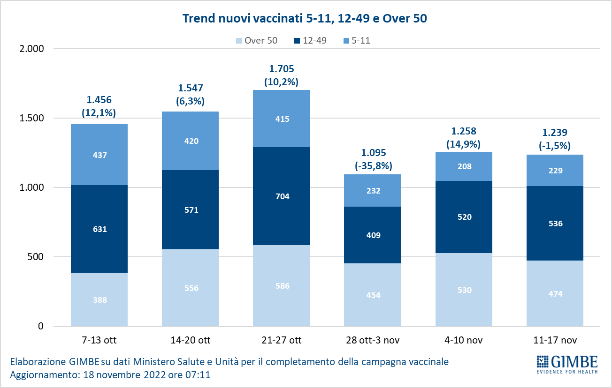

Figura 10
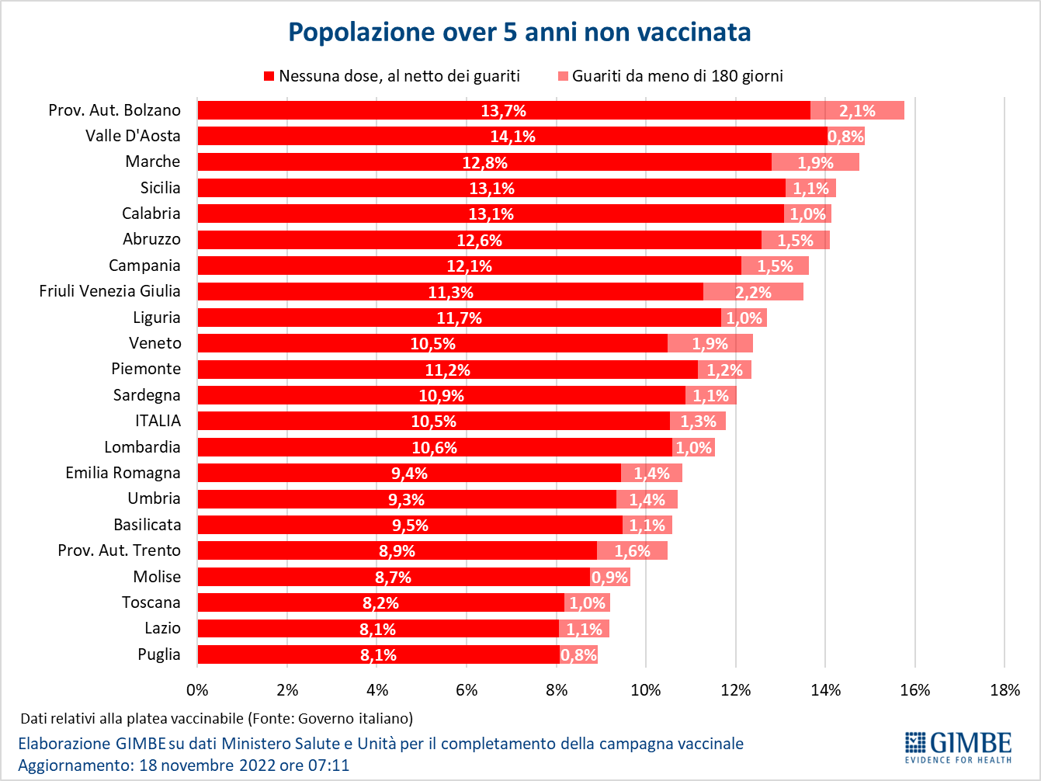

Figura 11
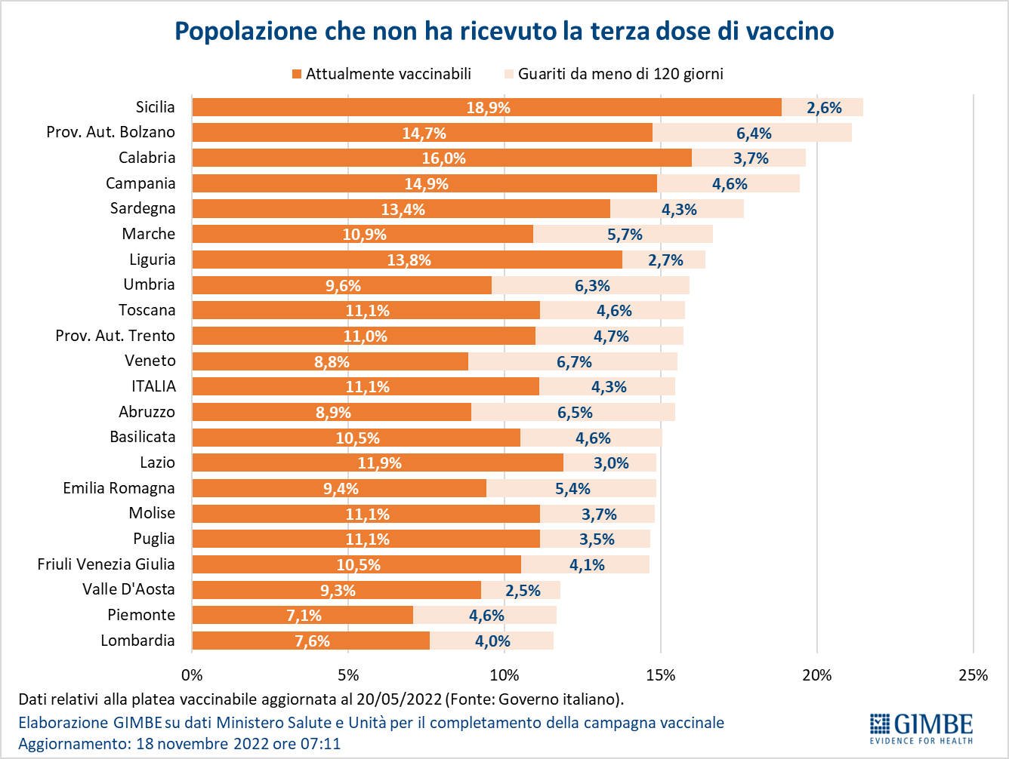

Figura 12
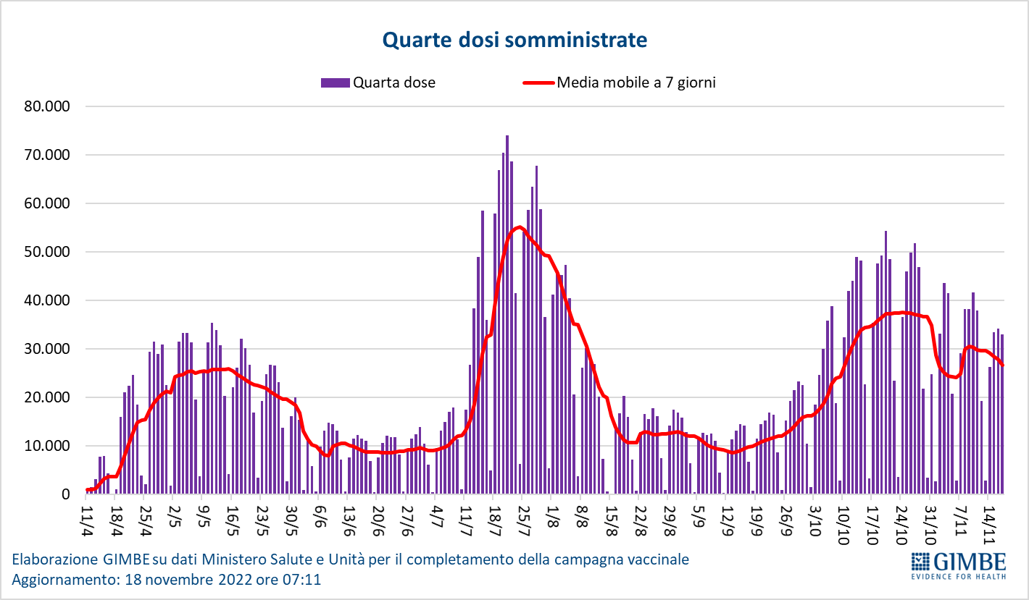

Figura 13
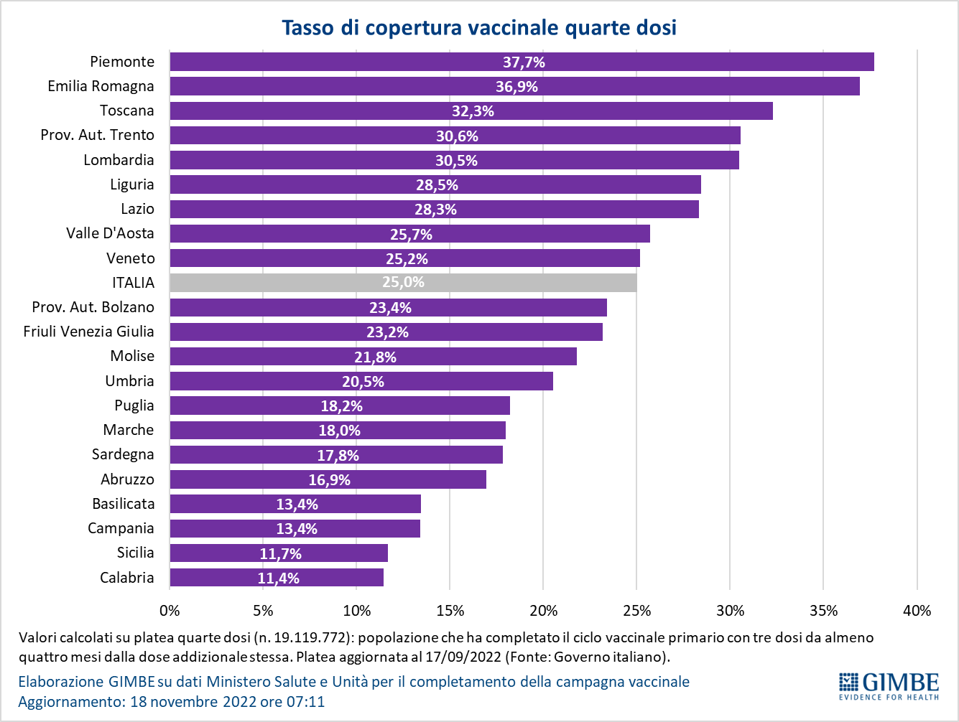

Tabella 1. Indicatori regionali: settimana 11-17 novembre 2022
Regione | Incidenza per 100.000 abitanti | Variazione  % nuovi casi | Posti letto in area medica occupati da pazienti COVID−19 | Posti letto in terapia intensiva occupati da  pazienti COVID−19
Abruzzo | 436 | 15,6% | 13,0% | 2,8%
Basilicata | 145 | -10,4% | 13,7% | 0,0%
Calabria | 213 | 6,4% | 13,0% | 2,6%
Campania | 228 | 7,4% | 7,5% | 1,1%
Emilia Romagna | 409 | 16,0% | 12,9% | 4,6%
Friuli Venezia Giulia | 388 | 1,5% | 14,4% | 3,4%
Lazio | 371 | 12,9% | 10,7% | 2,4%
Liguria | 366 | 26,2% | 17,8% | 4,0%
Lombardia | 422 | 25,1% | 11,4% | 1,4%
Marche | 355 | 23,2% | 12,7% | 1,3%
Molise | 209 | 23,3% | 5,1% | 0,0%
Piemonte | 353 | 18,0% | 8,6% | 2,2%
Prov. Aut. Bolzano | 229 | -6,6% | 6,8% | 2,0%
Prov. Aut. Trento | 301 | 16,3% | 14,1% | 1,1%
Puglia | 213 | 9,8% | 7,1% | 2,8%
Sardegna | 257 | -3,5% | 6,1% | 4,4%
Sicilia | 214 | -3,6% | 10,3% | 3,3%
Toscana | 346 | 5,6% | 8,8% | 3,2%
Umbria | 411 | -1,0% | 30,4% | 3,1%
Valle D'Aosta | 219 | -4,3% | 16,4% | 0,0%
Veneto | 636 | 26,3% | 11,9% | 2,4%
ITALIA | 353 | 15,0% | 11,0% | 2,5%
Nota: per un problema tecnico nell'estrazione del bollettino la Regione Valle D’Aosta nella giornata di giovedì 17 novembre ha riportato i dati riferiti alla giornata di precedente.
Nella prima colonna i colori rosso, verde e giallo indicano rispettivamente una performance regionale in peggioramento, in miglioramento o stabile, rispetto alla settimana precedente.
Nella seconda colonna i colori rosso e verde indicano rispettivamente un aumento o una diminuzione percentuale dei nuovi casi rispetto alla settimana precedente.
Nelle ultime 2 colonne i colori rosso e verde indicano rispettivamente un valore superiore o inferiore rispetto alla media nazionale (dati Cabina di Regia ai sensi del DM Salute 30 aprile 2020. Ministero della Salute, ISS).
Tabella 2. Nuovi casi nell’ultima settimana suddivisi per provincia
Regione | Provincia | Nuovi casi per  100.000 abitanti  11-17 novembre 2022 | Variazione % nuovi casi
Abruzzo | Pescara | 475 | 7,2%
Abruzzo | L'Aquila | 439 | 4,7%
Abruzzo | Chieti | 410 | 41,3%
Abruzzo | Teramo | 408 | 17,9%
Basilicata | Potenza | 164 | -12,2%
Basilicata | Matera | 99 | -6,4%
Calabria | Catanzaro | 322 | 16,0%
Calabria | Vibo Valentia | 198 | 7,1%
Calabria | Cosenza | 192 | -7,7%
Calabria | Reggio di Calabria | 191 | 16,2%
Calabria | Crotone | 117 | 23,1%
Campania | Benevento | 279 | 23,6%
Campania | Avellino | 255 | -3,1%
Campania | Salerno | 238 | 1,6%
Campania | Caserta | 237 | 16,6%
Campania | Napoli | 206 | 7,2%
Emilia Romagna | Ferrara | 580 | 33,1%
Emilia Romagna | Ravenna | 439 | 40,7%
Emilia Romagna | Reggio nell'Emilia | 433 | 8,1%
Emilia Romagna | Bologna | 424 | 31,6%
Emilia Romagna | Forlì-Cesena | 393 | 8,3%
Emilia Romagna | Parma | 390 | -3,0%
Emilia Romagna | Piacenza | 382 | 13,2%
Emilia Romagna | Rimini | 316 | 17,3%
Emilia Romagna | Modena | 294 | 0,9%
Friuli Venezia Giulia | Pordenone | 453 | 1,9%
Friuli Venezia Giulia | Gorizia | 396 | -4,5%
Friuli Venezia Giulia | Udine | 361 | 9,6%
Friuli Venezia Giulia | Trieste | 325 | -10,4%
Lazio | Latina | 437 | 20,2%
Lazio | Roma | 377 | 13,4%
Lazio | Frosinone | 320 | 6,2%
Lazio | Rieti | 307 | -13,2%
Lazio | Viterbo | 257 | 15,2%
Liguria | Genova | 387 | 27,3%
Liguria | La Spezia | 382 | 16,7%
Liguria | Imperia | 285 | 22,9%
Liguria | Savona | 284 | 31,1%
Lombardia | Mantova | 530 | 29,3%
Lombardia | Lodi | 529 | 55,3%
Lombardia | Cremona | 496 | 28,9%
Lombardia | Monza e della Brianza | 474 | 32,4%
Lombardia | Pavia | 471 | 39,2%
Lombardia | Lecco | 422 | 27,4%
Lombardia | Brescia | 420 | 33,7%
Lombardia | Milano | 410 | 22,4%
Lombardia | Varese | 402 | 7,1%
Lombardia | Como | 395 | 23,2%
Lombardia | Bergamo | 277 | 16,7%
Lombardia | Sondrio | 172 | -25,3%
Marche | Fermo | 394 | 44,2%
Marche | Ancona | 388 | 25,4%
Marche | Ascoli Piceno | 348 | 10,6%
Marche | Macerata | 345 | 21,0%
Marche | Pesaro e Urbino | 242 | 20,4%
Molise | Campobasso | 225 | 25,1%
Molise | Isernia | 158 | 16,2%
P.A. Bolzano | Bolzano | 224 | -6,8%
P.A. Trento | Trento | 301 | 16,3%
Piemonte | Torino | 404 | 21,9%
Piemonte | Alessandria | 360 | 11,1%
Piemonte | Novara | 319 | 24,2%
Piemonte | Vercelli | 313 | 18,9%
Piemonte | Asti | 305 | 21,1%
Piemonte | Biella | 298 | -1,4%
Piemonte | Verbano-Cusio-Ossola | 240 | 11,4%
Piemonte | Cuneo | 197 | 2,2%
Puglia | Lecce | 314 | 18,6%
Puglia | Brindisi | 253 | -4,8%
Puglia | Bari | 204 | 8,5%
Puglia | Taranto | 166 | 2,2%
Puglia | Foggia | 152 | 15,9%
Puglia | Barletta-Andria-Trani | 122 | 12,8%
Sardegna | Cagliari | 313 | -2,8%
Sardegna | Sud Sardegna | 249 | 15,5%
Sardegna | Nuoro | 237 | 2,8%
Sardegna | Sassari | 236 | -17,4%
Sardegna | Oristano | 190 | 1,4%
Sicilia | Catania | 234 | -0,8%
Sicilia | Trapani | 233 | -9,5%
Sicilia | Palermo | 231 | -4,5%
Sicilia | Enna | 229 | -15,9%
Sicilia | Messina | 212 | 0,1%
Sicilia | Siracusa | 212 | -14,2%
Sicilia | Ragusa | 184 | 9,2%
Sicilia | Agrigento | 146 | 6,9%
Sicilia | Caltanissetta | 139 | -5,4%
Toscana | Lucca | 427 | -1,6%
Toscana | Massa Carrara | 406 | 6,2%
Toscana | Livorno | 400 | 10,9%
Toscana | Pisa | 380 | 10,4%
Toscana | Grosseto | 361 | 10,7%
Toscana | Firenze | 321 | 3,5%
Toscana | Pistoia | 316 | 11,4%
Toscana | Siena | 297 | 9,8%
Toscana | Prato | 285 | -4,2%
Toscana | Arezzo | 275 | 9,6%
Umbria | Terni | 391 | -1,5%
Umbria | Perugia | 390 | -0,8%
Valle d'Aosta | Aosta | 212 | -3,3%
Veneto | Rovigo | 899 | 38,5%
Veneto | Padova | 724 | 22,3%
Veneto | Venezia | 661 | 20,8%
Veneto | Treviso | 613 | 29,4%
Veneto | Vicenza | 588 | 29,0%
Veneto | Verona | 504 | 31,4%
Veneto | Belluno | 485 | 8,4%
Nella quarta colonna i colori rosso e verde indicano rispettivamente un aumento o una diminuzione percentuale dei nuovi casi rispetto alla settimana precedente. Il colore giallo indica l’assenza di variazione percentuale dei nuovi casi rispetto alla settimana precedente.

